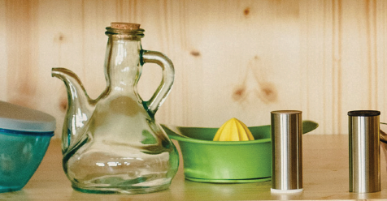
MY Ismail
Matière
Quelques matériaux utilisés
dans la vie quotidienne
Objectifs
Pr. EL HABIB
• Distinguer les objets des matériaux qui les constituent;
• Classer les matériaux (métaux, verre, plastique) selon leurs propriétés;
• Connaître les propriétés de quelques matériaux;
• Prendre conscience de l'importance du choix de matériaux d'emballage.
- Objet et matériau, s'agit-il de la même chose? Qu'est-ce qu'un matériau?
- Quelles sont les propriétés essentielles des différentes familles de matériaux?
- Comment distinguer les métaux usuels?
- Comment identifier certains matériaux plastiques?
- Quels sont les critères du choix d'un matériau d'emballage?

Matériel nécessaire : - Ressources numériques (Animations);
- Photos ou/et documents;- Matériaux plastiques, verre et métaux;- Lampe sur support;
- Pile plate ou générateur;- Fils de connexion; - Poser une problématique; ; - Utiliser une démarche;
- Plaques et tiges de différents matériaux (verre, bois, plastique, fer, aluminium);
- Formuler et vérifier des hypothèses- Analyser des données, des résultats et les partager;
- Structurer et mobiliser les connaissances.
Partie : Matériaux
1
Fiche
Leçon 1 : Quelques matériaux utilisés
dans la vie quotidienne
40
- Pinces crocodiles;
- Plaque chauffante;
- Aimant droit;
- Lames décapées de différents matériaux (cuivre, zinc, fer, aluminium);
- Balance électronique;
- Echantillons de plastiques en polyéthylène PE, polypropylène PP, polychlorure de vinyle PVC, polystyrène PS et en polyéthylène téréphtalate P.E.T;
- Béchers;
- Eau, sel, acétone;
- Fil en cuivre;
- Bec bunsen;
- Burette.

1I. Objets et matériaux
objet | chaise | fenêtre | bouteille | Fil de conexion
Materiau(x)  Qui le compose(nt) | + bois  +fer  +plastique | + verre  +alluminium  +bois | + verre  + plastique | + cuivre  +plastique
- les objets sont constitués par un ou plusieurs matériaux.
- Un même objet peut être fabriqué avec un ou plusieurs m atériaux.
- Un même matériau permet de fabriquer différents objets.
II- Types de matériaux et ses caractéristiques:

Les matériaux peuvent être classés en 3 grandes familles :
- les métaux : fer – zinc – Aluminium – cuivre – Argent – or
- les verres
- les matériaux plastiques.
Dans toutes les activités quotidiennes, l'homme compte sur de nombreux objets, composés pour les plupart de trois groupes principaux de matériaux, dont les propriétés physiques et chimiques diffèrent comme suit:
- Verre: matériau isolé électrique, facilement cassable, transparent et ne réagit pas avec les matériaux stockés à l'intérieur.
- Métaux: nombreux types, bons conducteurs d'électricité et de chaleur, résistant aux chocs et la plupart d'entre eux réagissent avec certains matériaux (tels que l'air).
- Plastique: plusieurs types , notamment solide, fragile et flexible, isolant électrique , ne réagissent pas avec les matériaux et sont déformables
- Ces matériaux sont utilisés dans de nombreux domaines, principalement dans l’emballage

Les matériaux | verres | plastique | Les métaux
Conduction d’électricité  Conduction de chaleur  résistant aux chocs  reaction avec les matériaux | isolé électrique  موصل رديء للحرارة  facilement cassable  ne réagit pas  transparentes | isolant électrique  isolant de chaleur  fragile et flexible  ne réagissent pas  opaques ou transparent | bons conducteurs  conducteur de chaleur  résistant aux chocs  la plupart d'entre eux réagissent  opques

III. Distinction entre certains métaux
- Les métaux les plus importants utilisés dans la vie quotidienne sont: le fer, l'aluminium, le cuivre, le zinc ...
- 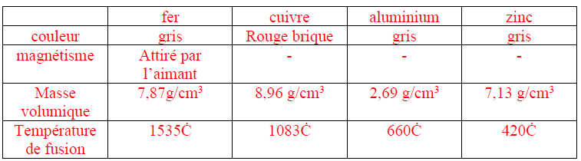Pour les distinguer, il est possible de s'appuyer sur leurs propriétés physiques telles que la couleur, le magnétisme et la masse volumique :

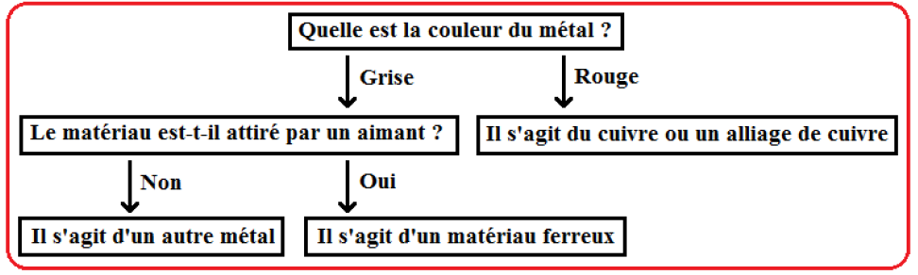

VI. Distinction entre certains plastiques
Parmi les matériaux plastiques les plus importantes utilisées dans les industries, en particulier les emballages:
- Polyéthylène PE (PEHD haute densité ou PEBD basse densité).
- Polystyrène (PS).
- Polychlorure de Vinyle (PVC).
- Polypropylène (PP).
- PET multi-éthylène téréphtalate (Polyéthylène Téréphtalate).
Toutes les matériaux plastiques portent un symbole en forme de flèches triangulaires indiquant qu'elles sont recyclables et portent chacune un numéro indiquant le nom du matériau.
Nous distinguons ces matériaux en fonction de plusieurs propriétés dont: la flottabilité, la solubilité dans l'acétone, la couleur de la flamme avec laquelle il brule ...

nom | Polyéthylène  Téréphtalate  PET | Polyéthylène haute densité  PEHD | Polyéthylène basse densité  PEBD | Polychlorure de vinyle  PVC | Polystyrène PS
Flotte sur l’eau douce | non | oui |  | non | non
Flotte sur l’eau douce salée saturé | non | oui |  | non | oui
Se dissout dans l'acétone | non | non |  | non | oui
Produit une flamme verte | non | non |  | oui | non

